Министерство науки и высшего образования Российской Федерации

федеральное государственное бюджетное образовательное учреждение высшего образования

«Российский экономический университет имени Г. В. Плеханова»

**МОСКОВСКИЙ ПРИБОРОСТРОИТЕЛЬНЫЙ ТЕХНИКУМ**

Специальность: 09.02.07 Информационные системы и программирование

Квалификация: Программист

Листов: 4

ПРАКТИЧЕСКАЯ РАБОТА № 1

Дисциплина: «МДК 01.03 Разработка мобильных приложений»

|  |  |
| --- | --- |
| Выполнил студент  Группы П50-9-21  Оганисян Александр Срегеевич | Проверил преподаватель  _________М.Д. Старухин  «___»________2023 года |

Москва 2023

Цель: Научиться работать с классами и их функциями.

Сперва создадим 3 класса. За основу возьмём дз по БД. У меня будет отделение почты.

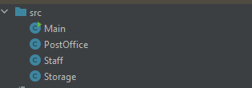

Рисунок Классы

В мейне мы будем тестировать все наши функции. 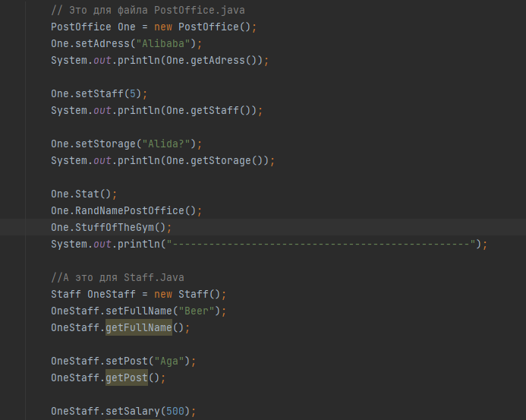

Рисунок Мейн

В каждом из классов создадим приватные переменные, для гетттеров и сеттеров. 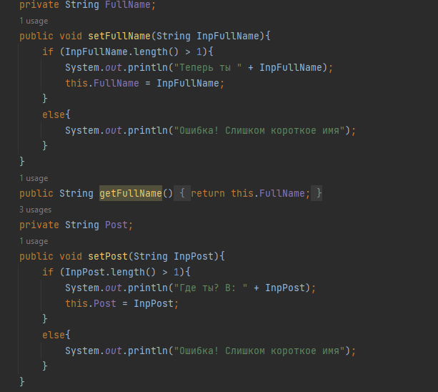

Рисунок Staff.java

Далее напишем различные функции внутри нашего класса. Например для класса Staff, это убдет статистика, которая выведет все имеющиеся данные о персонале; Случайное имя для работника; И рассказать анекдот.

Вывод: Научился работать с классами и их функциями.

Протестируем нашу программу с функциями классов.

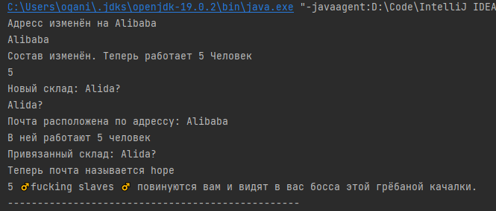

Рисунок Тест1

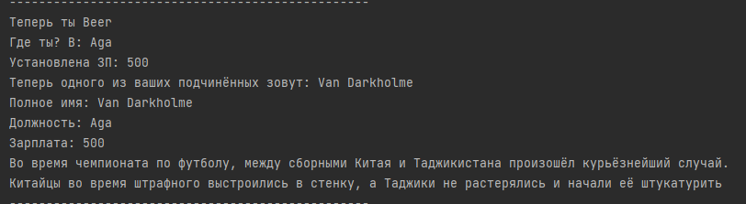

Рисунок Тест2

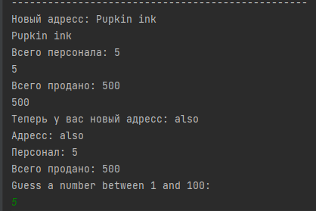

Рисунок Тест 3

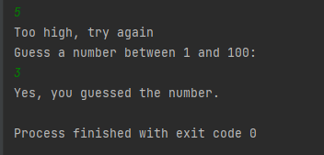

Рисунок Тест 4